DECRETO NÚMERO 2227 DE 2012
(octubre 29)

por el cual se modifica la Planta de Personal del Departamento Administrativo de Seguridad - DAS, en supresión.
El Presidente de la República de Colombia, en ejercicio de las atribuciones que le señala el numeral 14 del artículo 189 de la Constitución Política, y el artículo 54 de la Ley 489 de 1998, y

CONSIDERANDO:
Que en ejercicio de las facultades extraordinarias conferidas en la Ley 1444 de 2011 se suprimió el Departamento Administrativo de Seguridad, D.A.S.;

Que el Decreto número 4057 de 2011, dispuso la supresión del Departamento Administrativo de Seguridad D.A.S. y en su artículo 6°, inciso 2°, ordenó la supresión de empleos, consagrando que “... los demás empleos se suprimirán de acuerdo con el plan de supresión que presente el Director del Departamento Administrativo de Seguridad - DAS en supresión, al Gobierno Nacional dentro de los (2) dos meses siguientes a la expedición del presente decreto...”;

Que en cumplimiento de la anterior disposición el Departamento Administrativo de Seguridad - DAS, en supresión presentó al Departamento Administrativo de la Función Pública, el Plan de supresión de empleos que no se requieren para dicho proceso;

Que mediante comunicación fechada 12 de septiembre de 2012, la Subdirectora de Talento Humano (e) certifica que los cargos relacionados en el presente decreto se encuentran vacantes;

Que el Departamento Administrativo de la Función Publica, encontró ajustado técnicamente la propuesta de supresión de empleos, por lo cual emitió concepto favorable;
Que para los fines de este decreto se cuenta con el concepto de viabilidad de la Dirección General de Presupuesto Público Nacional del Ministerio de Hacienda y Crédito Público;

Que de conformidad con lo expuesto, se hace necesario suprimir de la planta de personal del Departamento Administrativo de Seguridad - DAS, en supresión, los empleos que se relacionan a continuación, los cuales se encuentran vacantes,

DECRETA:
Artículo 1°. Suprímense de la Planta de Personal del Departamento Administrativo de Seguridad - DAS, en supresión los siguientes empleos:

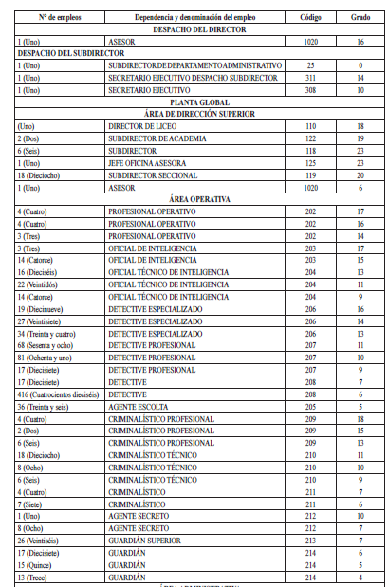

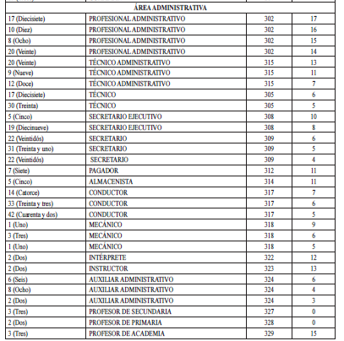

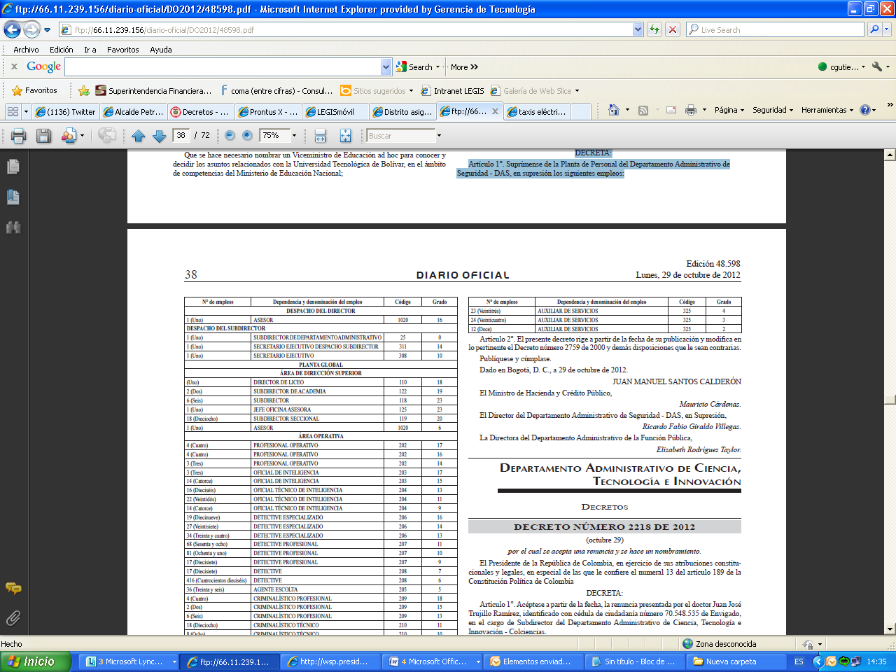

Artículo 2°. El presente decreto rige a partir de la fecha de su publicación y modifica en lo pertinente el Decreto número 2759 de 2000 y demás disposiciones que le sean contrarias.

Publíquese y cúmplase.

Dado en Bogotá, D. C., a 29 de octubre de 2012.

JUAN MANUEL SANTOS CALDERÓN

El Ministro de Hacienda y Crédito Público,

Mauricio Cárdenas.

El Director del Departamento Administrativo de Seguridad - DAS, en Supresión,

Ricardo Fabio Giraldo Villegas.

La Directora del Departamento Administrativo de la Función Pública,

Elizabeth Rodríguez Taylor.

Nota: Este documento fue tomado directamente de la versión PDF del Diario Oficial 48.598 del lunes 29 de octubre del 2012 de la Imprenta Nacional (www.imprenta.gov.co)

